Laboratoire – WeatherApp

Le but de ce laboratoire est de vous faire pratiquer les appels aux APIs, les documents JSON, les préférences partagées et les fragments.

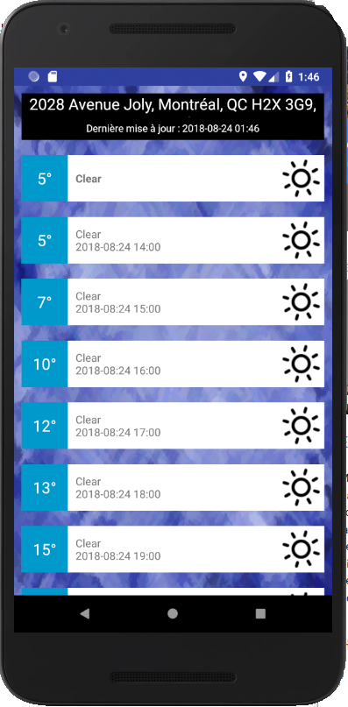

Il s’agit de développer une application qui affiche la météo actuelle et des heures à venir. Voici comment l’application doit fonctionner :

- Au démarrage, l’application utilise le GPS pour avoir la latitude/longitude du téléphone
- En utilisant ces informations, l’application appelle l’API de darksky.net (https://darksky.net/dev)
  - L’API est gratuit pour une utilisation maximale de 1000 appels par jour
  - Vous devrez vous inscrire afin d’avoir votre API_KEY
- Avec les informations météorologiques, afficher :
  - La météo actuelle
  - Celle dans la prochaine heure, celle d’après, etc.

Notes
- L’interface graphique est au choix.
- Voici une page d’aide vitale pour comprendre comment appeler darksky et ce qui est retourné par les appels (JSON) :
  - https://darksky.net/dev/docs#/dev/docs#api-request-types
- Voir le lien suivant pour vous aider à formater une date en Java :
  - https://notes-de-cours.com/ui/blogue/67/formater-une-date-en-java

Si vous développez sur votre vrai téléphone

Comme il peut être long sur un vrai téléphone avant d’avoir la position GPS, utilisez les préférences partagées pour les sauvegarder. Au prochain démarrage de l’application, les données seront affichées selon ces données tant que les nouvelles données GPS ne seront pas arrivées.

Vous devriez faire une vérification qui permet de ne pas appeler trop régulièrement l’API de darksky, pour ne pas dépasser votre limite quotidienne. En ce qui me concerne, j’ai fait un délai de 10 minutes avant de permettre un nouvel appel à l’API.

